**с 26 мая – 1 июня Неделя отказа от табака (в честь Всемирного дня без табака 31 мая)**

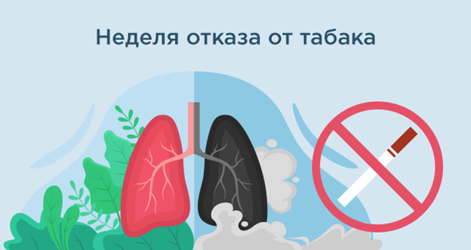

- По данным официальной статистики, за годы действия государственной политики, направленной на защиту граждан от табачного дыма и последствий потребления табака, распространенность курения в стране неуклонно снижается, правда, за последние годы наблюдается замедление темпов снижения распространенности курения и прирост потребления иной никотинсодержащей продукции: вейпов, электронных сигарет, продуктов нагревания табака, кальянов и бездымного табака.

- Остается низкой осведомленность населения о том, что эти продукты, в силу содержания высокотоксичного никотина, вызывают зависимость, а также другие заболевания, вызываемые содержащимися в табачном дыме токсинами. Этому способствует агрессивный маркетинг данной продукции со стороны табачных компаний, нацеленный, в первую очередь, на подростков и молодежь.

- Никотинсодержащая продукция наносит такой же вред организму, как и табачные изделия, а мифы об их безвредности - хорошо запланированная дезинформация табачной индустрии.

***Будьте здоровы!***